DALLMER SOLOS Duschwannenablauf
Dallmer

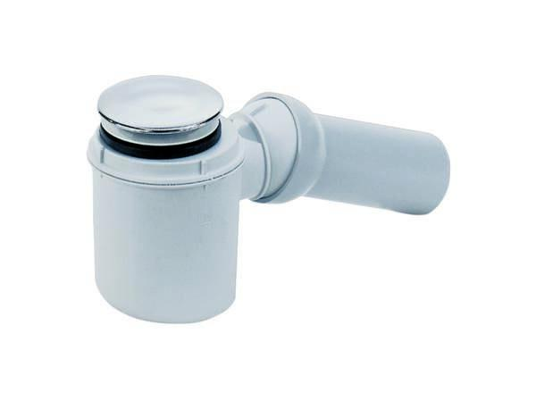Eigenschaften
GTIN:
4001636150318
HAN:
150318
Ausführung Ablauf
Abgang seitlich
Ausführung Verschluss
mit Haube
Farbton
chrom
Werkstoff
Kunststoff
Nennweite DN
50,00

